FÍSICA − QUESTÕES DE 16 A 30

- Uma onda transversal propagando-se pelo espaço é representada abaixo pelos gráficos x-y e y-t, nos quais y representa a amplitude, x a posição e t o tempo.

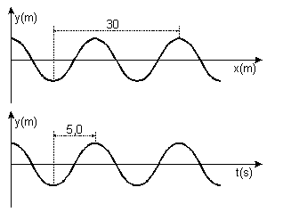

Após a análise dos gráficos, pode-se afirmar que o comprimento de onda, o período, a freqüência e a velocidade de propagação dessa onda são, respectivamente:

a) 20 m, 10 s, 0,1 Hz e 2,0 m/s
b) 30 m, 5,0 s, 0,2 Hz e 6,0 m/s
c) 30 m, 5,0 s, 0,5 Hz e 10 m/s
d) 20 m, 10 s, 0,5 Hz e 10 m/s
e) 20 m, 5,0 s, 0,1 Hz e 2,0 m/s

17. Uma partícula de massa igual a 10 kg é submetida a duas forças perpendiculares entre si, cujos módulos são 3,0 N e 4,0 N. Pode-se afirmar que o módulo de sua aceleração é:

a) 5,0 m/s²
b) 50 m/s²
c) 0,5 m/s²
d) 7,0 m/s²
e) 0,7 m/s²
18. Um resistor R é colocado dentro de um recipiente de parede metálica, no qual é feito vácuo e que possui um termômetro incrustado em sua parede externa. Para ligar o resistor a uma fonte externa ao recipiente foi utilizado um fio, com isolamento térmico que impede transferência de calor para as paredes do recipiente. Essa situação encontra-se ilustrada na figura abaixo.

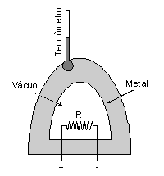

Ligando o resistor, nota-se que a temperatura indicada pelo termômetro aumenta, mostrando que há transferência de calor entre o resistor e o termômetro. Pode-se afirmar que os processos responsáveis por essa transferência de calor, na ordem correta, são:

a) primeiro convecção e depois radiação.
b) primeiro convecção e depois condução.
c) primeiro radiação e depois convecção.
d) primeiro radiação e depois condução.
e) primeiro condução e depois convecção.

- O gráfico abaixo representa a posição em função do tempo de um automóvel (linha cheia) e de um ônibus (linha tracejada) que se movem por uma via plana e reta.

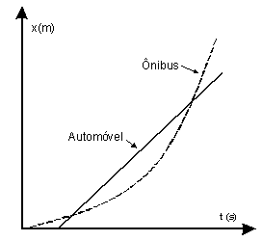

Um observador faz as seguintes afirmações relativas ao trajeto apresentado:

I | − | O automóvel move-se com velocidade constante.
II | − | Acontecem duas ultrapassagens.
III | − | O ônibus apresenta aceleração.

Podemos afirmar que:

a) apenas as afirmações I e II estão corretas.
b) todas as afirmações estão corretas.
c) apenas as afirmações I e III estão corretas.
d) apenas as afirmações II e III estão corretas.
e) apenas a afirmação I está correta.

- Dois satélites, S₁ e S₂, são colocados em órbitas circulares, de raios R₁ e R₂, respectivamente, em torno da Terra, conforme figura abaixo.

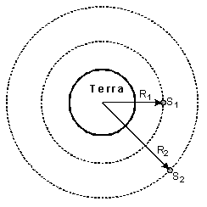

Após análise da figura, é CORRETO afirmar que:

a) a aceleração é nula para S₁ e S₂.
b) a velocidade de S₂ é maior que a velocidade de S₁.
c) a aceleração de S₂ é igual à aceleração de S₁.
d) a aceleração de S₂ é maior que a aceleração de S₁.
e) a velocidade de S₁ é maior que a velocidade de S₂.

21. Uma bola é solta de uma altura de 45,0 m e cai verticalmente. Um segundo depois, outra bola é arremessada verticalmente para baixo. Sabendo que a aceleração da gravidade no local é 10,0 m/s² e desprezando a resistência do ar, a velocidade com que a última bola deve ser arremessada, para que as duas atinjam o solo no mesmo instante, é:

a) 12,5 m/s
b) 7,50 m/s
c) 75,0 m/s
d) 1,25 m/s
e) 0,75 m/s
22. O valor das correntes i₁, i₂ e i₃ no circuito abaixo são, respectivamente:

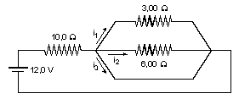

a) | 0,33 A, | 0,17 A | e | zero
b) | zero, | zero | e | 1,20 A
c) | 3,33 A, | 1,67 A | e | zero
d) | zero, | zero | e | 1,00 A
e) | 33,3 A, | 16,7 A | e | zero

23. Os blocos A e B, representados na figura abaixo, estão inicialmente em repouso, têm massa M e m, respectivamente, e estão ligados por um fio inextensível de massa desprezível.

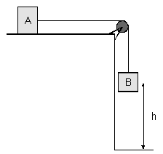

Sabendo-se que não existe atrito entre o bloco A e a mesa, que a massa da polia e a resistência do ar são desprezíveis e que a aceleração da gravidade no local é g, é correto afirmar que, após o bloco B ter caído de uma altura h, a energia cinética do bloco A é expressa por:

a) $\frac{1}{2}M g h$
b) $\frac{1}{2}\frac{g M m h}{(M+m)}$
c) $\frac{2 g M m h}{(M+m)}$
d) $\frac{g M m h}{(M+m)}$
e) $M g h$
24. Uma caminhonete sobe uma rampa inclinada com velocidade constante, levando um caixote em sua carroceria, conforme ilustrado na figura abaixo.

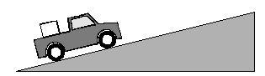

Sabendo-se que P é o peso do caixote, N a força normal do piso da caminhonete sobre o caixote e f_{a} a força de atrito entre a superfície inferior do caixote e o piso da caminhonete, o diagrama de corpo livre que melhor representa as forças que atuam sobre o caixote é:

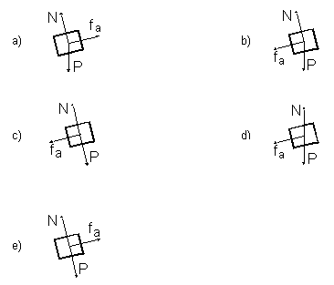
25. Próximo a um fio percorrido por uma corrente i são colocadas três espiras A, B e C, como mostra a figura abaixo.

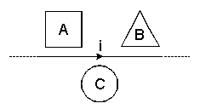

Se a corrente no fio aumenta com o tempo, pode-se afirmar que o sentido da corrente induzida nas espiras A, B e C, respectivamente, são:

a) anti-horário, anti-horário e horário.
b) anti-horário, anti-horário e anti-horário.
c) horário, horário e anti-horário.
d) anti-horário, horário e anti-horário.
e) horário, horário e horário.

26. Um espelho esférico, cujo raio de curvatura é igual a 0,30m, tem sua face côncava voltada na direção do Sol. Uma imagem do Sol é formada pelo espelho. A distância dessa imagem até o espelho é:

a) 0,30m.
b) 0,15m.
c) 0,45m.
d) 0,60m.
e) infinita.
27. Colocando água gelada no interior de um copo de vidro seco, observa-se, com o passar do tempo, a formação de gotículas de água na parede externa do copo. Isso se deve ao fato de que:

a) a água gelada atravessa a parede do copo.
b) as gotas d’água sobem pela parede interna do copo alcançando a parede externa, onde se depositam.
c) a água fria cria microfissuras na parede do copo de vidro, pelas quais a água passa para fora.
d) o vapor d’água presente na atmosfera se condensa.
e) o copo é de vidro.

28. Oito cargas positivas, +Q, são uniformemente dispostas sobre uma circunferência de raio R, como mostra a figura abaixo. Uma outra carga positiva, +2Q, é colocada exatamente no centro C da circunferência. A força elétrica resultante sobre esta última carga é proporcional a:

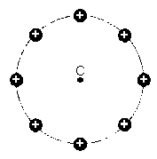
a) $\frac{8Q^{2}}{R^{2}}$
b) $\frac{\text{10}Q^{2}}{R^{2}}$
c) $\frac{2Q^{2}}{R^{2}}$
d) $\frac{\text{16}Q^{2}}{R^{2}}$
e) zero
29. Uma caixa de isopor de massa desprezível e volume 1,0 x 10⁻² m³ flutua sobre a água (densidade volumétrica igual a 1,0 x 10³ kg/m³). Pequenas esferas de massa igual a 5,0 x 10⁻² kg são colocadas dentro da caixa. O número máximo de esferas que devem ser colocadas dentro da caixa, de tal maneira que a superfície superior da caixa fique no mesmo nível da superfície da água, é:

a) 4,0 x 10¹
b) 3,6 x 10²
c) 2,0 x 10²
d) 1,6 x 10²
e) 1,0 x 10²

30. Um gás, com um volume inicial V, uma energia interna U e uma pressão P, expande-se isobaricamente até um volume final 2V, alcançando uma energia interna 2U. Esta expansão é representada no gráfico abaixo.

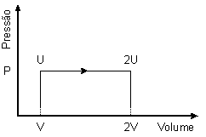
Após a análise do gráfico, é correto afirmar que o calor absorvido pelo gás, nesta expansão, é:

a) 2U + 2PV
b) U − PV
c) U + 2PV
d) U − 2PV
e) U + PV

